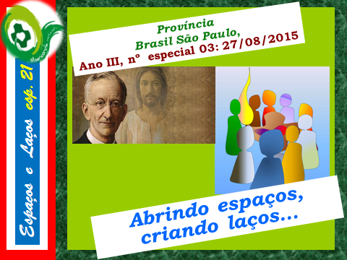

ENCONTRO DE PÁROCOS COM O GOVERNO PROVINCIAL
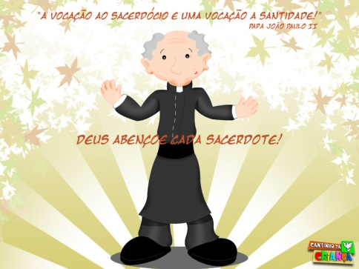

01. Apresentação

02. Segunda Comunicação

03. O Encontro de Párocos

04. Programação do Encontro

05. Observações importantes

06. Presenças confirmadas

01. Apresentação
Caro Confrade da BSP
Em anexo você encontrará uma carta com todas as informações sobre o Encontro de Párocos com o Governo Provincial, que acontecerá em Aparecida do dia 31 de agosto a 03 de setembro. Partilhamos esta carta com todos os membros da província para que estejam em comunhão de prece conosco. Seremos 54 participantes.
A você, participante, pedimos que leia atentamente a carta, pois ela contém informações importantes de organização. Será útil trazer esta carta impressa pois nela está detalhado o horário do nosso encontro.
Seja bem-vindo!
In Corde Iesu,
Comissão Coração Solidário.

02. Segunda Comunicação relativa ao Encontro
Congregação dos Padres do Sagrado Coração de Jesus
Província Brasil São Paulo
Rua Barão de Cotegipe, 180 – Granja Julieta
04721- 040 São Paulo – SP
Fone: (11) 5548-9466 / Fax: 5522-7331
e-mail : dehonscj@terra.com.br

*** SEGUNDA COMUNICAÇÃO ***

São Paulo, 25 de AGOSTO de 2015.
A Comissão Coração Solidário, responsável pela organização do Encontro de Párocos com o Governo Provincial enviou uma carta-convite no dia 12 de maio. Aderiram a este convite a quase totalidade dos 50 párocos da BSP. Estarão presentes também o atual governo provincial, os membros das comissões Coração Aberto (?!) e Solidário e alguns convidados, incluindo três confrades da Província BRM e os assessores indicados abaixo na programação. Pedimos que você leia atentamente esta comunicação e, se possível, a traga impressa para o encontro. Nela procuramos colocar todos os dados práticos para que nosso encontro transcorra sereno e fecundo. Resolvemos enviar esta carta a todos os religiosos da Província para que estejam unidos a nós neste momento com suas preces.
Qualquer dúvida pode ser sanada com um dos membros da comissão:
P. Emerson Ruiz,
P. Everton dos Santos Carvalho,
P. João Carlos Paschoalim,
P. João Batista Máximo,
P. João Carlos Almeida.

03. O Encontro de Párocos
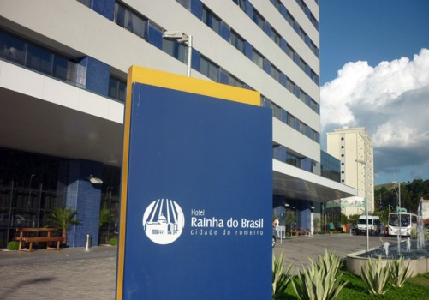
ENCONTRO DE PÁROCOS
COM O GOVERNO PROVINCIAL BSP

HOTEL RAINHA DO BRASIL – APARECIDA-SP
31 de AGOSTO (14h00) a 03 de SETEMBRO (12h00)

3.1. Palavra do Provincial
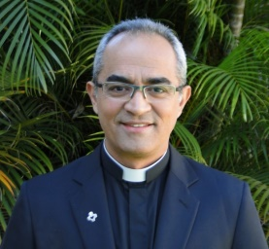
O Encontro de Párocos em Aparecida será um momento de reflexão sobre a nossa vida e nossa missão. Dois olhares nos ajudam a compreender esta “hora oportuna”: um olhar para a pessoa do religioso, sua vida e sua vocação e um olhar para as nossas obras, nosso fazer, nossa missão. Ambos dizem respeito à identidade dehoniana. É hora de “mergulhar em águas mais profundas”. O Encontro de Párocos nos ajudará a aprofundar o olhar sobre nossas obras. A proposta é refletir sobre como animar e coordenar nossa missão paroquial pela prática de uma gestão corporativa que expresse o nosso sint unum. Sua presença é muito importante. Seja bem-vindo!
Pe. Ronilton Souza de Araújo, scj – Sup. Prov.

3.2. Objetivo geral
Reunir os párocos com o governo provincial para recordar nossos saberes sobre “o perfil dehoniano da paróquia”, conhecer outras experiências de gestão pastoral, refletir sobre nossa realidade atual de dehonianos na paróquia e projetar algumas linhas de ação conjunta para os próximos anos.

04. Programação do Encontro

31.08 – Segunda-feira - Moderador: Pe. João Carlos Almeida
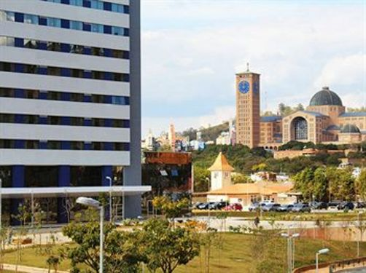
14h00 – Check in no Hotel Rainha – Aparecida
Ao chegar identifique-se e sua chave já estará à disposição
Os membros da Comissão estarão à sua espera no saguão
15h00 – Abertura – Adoração – Preside: P. Everton dos Santos Carvalho – Capela Externa
15h30 – Café de Acolhida: Centro de Reuniões
16h00 – Pronunciamento de abertura: Pe. Ronilton Souza de Araújo, scj – Sup. Prov.
17h00 – Palestra com assessor externo: A gestão no Santuário de Aparecida (Pe. Jorge Paulo da Silva Sampaio, CSsR – Administrador do Santuário – com a presença de outros redentoristas que explicarão a forma de gestão do complexo do Santuário e sua relação com a província redentorista: Pe. Daniel Antônio da Silva – Ecônomo do Santuário; Pe. Luiz Cláudio Alves de Macedo – Ecônomo da Província Redentorista de São Paulo, ambos conselheiros provinciais)
18h00 – Intervalo
19h00 – Jantar – Noite livre

01.09 – Terça-feira - Moderador: Pe. João Batista Máximo
07h30 – Missa: Preside P. João Batista Máximo
Evangelho - Lc 4,31-37: As pessoas ficavam admiradas com o seu ensinamento,
porque Jesus falava com autoridade. E a fama de Jesus se espalhava
em todos os lugares da redondeza.
08h15 – Café
09h00 – Palestra Pe. Emerson Ruiz: O perfil da paróquia dehoniana – Memória de saberes
10h00 – Intervalo
10h30 – Grupos de Partilha
11h15 – Plenário
12h00 – Almoço – Repouso
14h00 – Palestra Pe. João Carlos Almeida: O Dehon paroquial (1871-1877)
15h00 – Intervalo
15h30 – Palestra com assessor externo: A prática da gestão corporativa na paróquia e na província - Frei Rogério Soares – Foi pároco da Paróquia Nossa Senhora da Luz, em Salvador, onde criou a Pastoral do Empreendedor. Atualmente exerce a missão de Superior Provincial da Ordem dos Mercedários.
16h30 – Grupos de Partilha
17h15 – Plenário
18h15 – Adoração
19h00 – Saída para visita guiada ao Santuário com explicação da arquitetura e rica iconografia presente na Basílica nova, em grande parte concebida por Cláudio Pastro.
20h30 – Jantar / Livre para convivência e repouso

02.09 – Quarta-feira - Moderador: Pe. Emerson Ruiz
07h00 – Adoração Preside: P. Everton dos Santos Carvalho
07h30 – Café
08h00 – Saída para o Santuário
08h20 – Foto oficial em frente ao Santuário Nacional
09h00 – Missa na Basílica – Dom Wilson Luís Angotti Filho – Bispo de Taubaté
Evangelho - Lc 4,38-44 Jesus disse: 'Eu devo anunciar a Boa Nova do Reino de Deus também a outras cidades, porque para isso é que eu fui enviado.'
10h00 – Visita guiada às instalações de gestão do Santuário com oportunidade para perguntas sobre o sistema de gestão do Santuário: Pe. Jorge Paulo da Silva Sampaio e Pe. Daniel da Silva.
11h00 – Livre para visita ao Centro de Apoio ao Romeiro, compras etc.
12h00 – Almoço – livre
14h00 – Palavra do Assessor Externo sobre suas impressões e propostas
14h45 – Grupos: Como aplicar a gestão corporativa em nossas paróquias e província?
15h30 – Intervalo
16h00 – Plenário: Indicações para uma “Carta de Aparecida”
20h30 – Reunião da Comissão Coração Solidário com o Governo Provincial

03.09 – Quinta-feira - Moderador: Pe. João Carlos Paschoalim
07h00 – Adoração Preside: P. Everton dos Santos Carvalho
07h30 – Café
08h00 – Apresentação do texto-mártir da “Carta de Aparecida”
08h30 – Debate em plenário
09h30 – Intervalo
10h00 – Missa de encerramento - Preside Pe. Ronilton Souza de Araújo
Evangelho - Lc 5,1-11 1
Jesus estava na margem do lago de Genesaré, e a multidão apertava-se ao seu redor para ouvir a palavra de Deus. Jesus viu duas barcas paradas na margem do lago.
Os pescadores haviam desembarcado e lavavam as redes.
Subindo numa das barcas, que era de Simão, pediu que se afastasse um pouco da margem.
Depois sentou-se e, da barca, ensinava as multidões. Quando acabou de falar, disse a Simão: 'Avança para águas mais profundas, e lançai vossas redes para a pesca'. Simão respondeu: 'Mestre, nós trabalhamos a noite inteira e nada pescamos.
Mas, em atenção à tua palavra, vou lançar as redes'.
Assim fizeram, e apanharam tamanha quantidade de peixes que as redes se rompiam.
Então fizeram sinal aos companheiros da outra barca, para que viessem ajudá-los.
Eles vieram, e encheram as duas barcas, a ponto de quase afundarem.
Ao ver aquilo, Simão Pedro atirou-se aos pés de Jesus, dizendo: 'Senhor, afasta-te de mim,
porque sou um pecador!'
É que o espanto se apoderara de Simão e de todos os seus companheiros,
por causa da pesca que acabavam de fazer.
Tiago e João, filhos de Zebedeu, que eram sócios de Simão, também ficaram espantados.
Jesus, porém, disse a Simão: 'Não tenhas medo!
De hoje em diante tu serás pescador de homens.' Então levaram as barcas para a margem,
deixaram tudo e seguiram a Jesus.
11h00 – Almoço
12h00 – Check out no Hotel Rainha do Brasil

05. Observações importantes

Trazer:
Bíblia, Dehonianos em Oração e Liturgia das Horas;
Material para anotações;
Túnica e estola verde.

Faremos uma foto oficial de cada participante e do grupo. Para isso pedimos que, se possível, você traga sua camisa de clergyman.

Anexo ao hotel existe a Cidade do Romeiro que proporciona compras de lembranças oficiais do Santuário e também de paramentos e objetos litúrgicos de qualidade.

Para o traslado entre hotel, capela e centro de reuniões (cerca de 80 metros) sugerimos que traga seu guarda-chuva caso seja necessário.

Cada um será acolhido em quarto individual. A diária inclui pensão completa (café, almoço e jantar). Os extras serão por conta de cada um e pagos no check out: frigobar, serviço de quarto, lavanderia, bebidas nas refeições.
A tesouraria da província emitirá o recibo referente ao seu depósito.
A contribuição de R$ 600,00 corresponde às diárias no hotel e alimentação. A província arcará com os outros gastos de organização e assessoria.

Recebemos amplo apoio logístico do pessoal da Promocat-Revista Paróquias. Eles estarão à nossa disposição durante todo o evento.

Agradecemos aos redentoristas que nos acolheram de todo coração para este evento muito além de uma simples hospedagem.
Agradecemos ao Pe. Rafael Querobin que se dispôs a preparar toda a liturgia.
Agradecemos ao Pe. Robson Rocha da Silva e ao Pe. Angelo José Adão que aceitaram secretariar todo o encontro.
Agradecemos aos assessores que não pouparam esforços para se adequar ao nosso projeto.
Agradecemos a Dom Wilson que prontamente aceitou presidir nossa missa no Santuário.

Seja bem-vindo para este momento de partilha e crescimento fraterno.
In Corde Jesu,
Comissão Coração Solidário.

06. Presenças confirmadas
Setor I – SP Capital
P. Antônio Kopitski
P. Cleber E. Koch
P. Elói J. Schons
P. João Luiz U. Malnalcich
P. Sérgio J. Hemkemeier
Setor II – Vale do Paraíba
P. Ademilson Aparecido da Silva
P. Ap. Octaviano Pinto da Silva
P. Aloísio W. Knob
P. Antônio Marcondes Barbosa
P. José Luís de Gouvêa
Setor III – Rio de Janeiro
P. José Everaldo G. da Silva
P. Lorival João Back
Setor IV – MG
P. Aurélio Pereira
P. Carlos Alberto P. Silvério
P. Cristiano Francisco de Assis
P. Fábio Lopes Vieira
P. José Felipe Dalcégio
P. Vitor Martins Ribeiro
Setor V – Noroeste do PR
P. Belmiro Rauber
P. Carlos Martinenghi
P. Guido José Kievel
Setor VI – MT
P. Ademir Vicente de Paula
P. Antônio Jezufino Silva Neto
P. Darci Augusto Hermes
P. João Batista Máximo
P. Odilo Hoepers
P. Paulo A. Müller
P. Vagno Aparecido Reato
DISTRITO BSL
P. Arnaldo M. dos Passos
P. Carlos José Ramos
P. Claudinei Francisco de Oliveira
P. Edmundo Monteiro Soares
P. Eugênio Venzon
P. Inâncio Dalcin
P. Joaquim Antônio Nogueira
P. José Ângelo Figueira
P. Júlio César da Costa
P. Valdenir Tadeu da Cunha
COMISSÃO CORAÇÃO SOLIDÁRIO
P. Emerson Marcelo Ruiz
P. Everton dos Santos Carvalho
P. João Carlos Almeida
P. João Carlos Paschoalim
PROVÍNCIA BRM
P. Anísio José Schwirkowski
P. Cícero Celeste Murara
P. Sildo César da Costa
GOVERNO PROVINCIAL
P. Ronilton Souza de Araújo
P. Rafael Querobin
P. Eli Lobato dos Santos
P. Angelo José Adão
CONVIDADOS
Frei Rogério S. de Almeida Silveira
P. Antônio Marcos Damazio
P. Cláudio Weber
P. Renato Kuhnen
P. Robson Rocha da Silva

Espaços e Laços especial 21: 27.08.2015.

